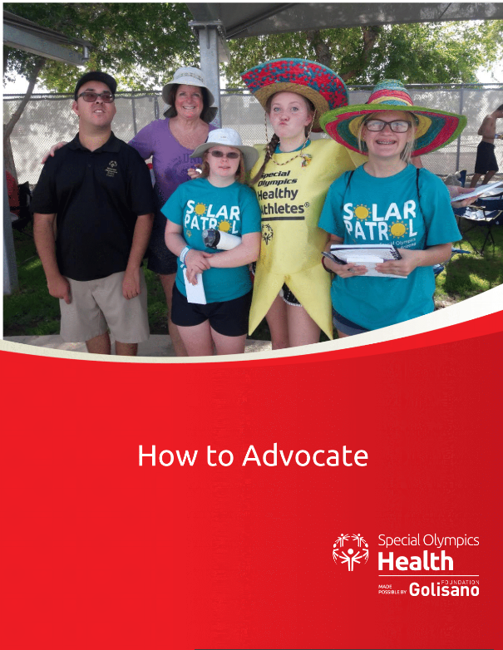
什么是自我辩护？
1.为自己和他人的权利大声疾呼。
2.让人听到你的声音。
3.确保在作出决定时考虑你的观点和意见
正在进行的工作直接影响到你的生活。

为什么自我辩护很重要？
智障人士因缺乏机会而受到负面影响。
医疗保健、政策和计划，所以他们是与政策制定者对话的最佳人选。
关键信息：
- 智障人士比非智障人士早死16年，并且有更多的慢性病。
- 卫生保健、服务和教育对智障人士没有包容性。
- 所有的人都应该处于最佳健康状态。
- 智障人士应在其社区内平等地获得医疗保健、服务和教育。
- 卫生系统需要采取措施包容所有人，并满足智障人士的需求。

让人们听到你的声音：
影响政策制定者的最有效方法是在包容问题上体现出 "人情味"。本表帮助你讲述你的故事。

